LAB 4 Diabetic Retinopathy Detection

謝宇恆 411551022

1. Introduction

本實驗藉由ResNet18以及ResNet50進行糖尿病視網膜病變的分類問題，將照片進行5種嚴重性的分類。

2. Experiment Setup

1. The Details of your model(ResNet)

Model中我利用pytorch函示庫中models的ResNet18以及ResNet50進行訓練。Pretrained的部分我使用了IMAGENET1K_V1這個weights進行模型的訓練。而在Unpretrained的部分我則是將模型的input feature設定為512，輸出則是為5種輸出對應到5種嚴重性。

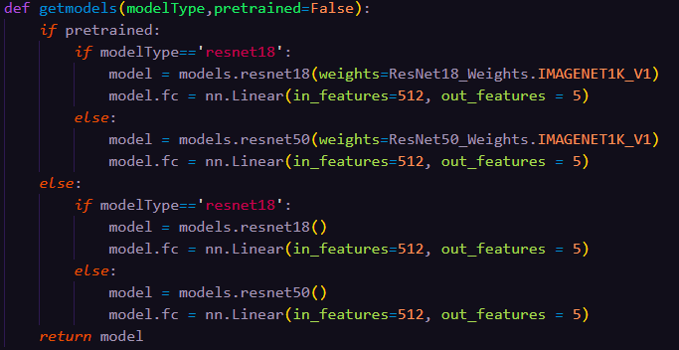

1. The details of your Dataloader:

普遍的Dataloader中，都有三個function，__init__、__len__以及__getitem__。在init中我們將檔案路徑放置在root變數裡面並將Train mode以及test mode放在mode變數裡面，再拿取到mode以及root之後我們會呼叫getData(mode)將含有所有圖片檔名以及label的csv讀取進去img_name以及label這兩個變數中。

在要取得圖片時，我們會呼叫getitem這個函式，在這個函示中，我們會依據預設的路徑/date/new_test或者/data/new_train拿取該資料夾內的圖片，並將該圖片load進去模型中，並且也會將圖片對應的label讀入至label這個變數裡面。

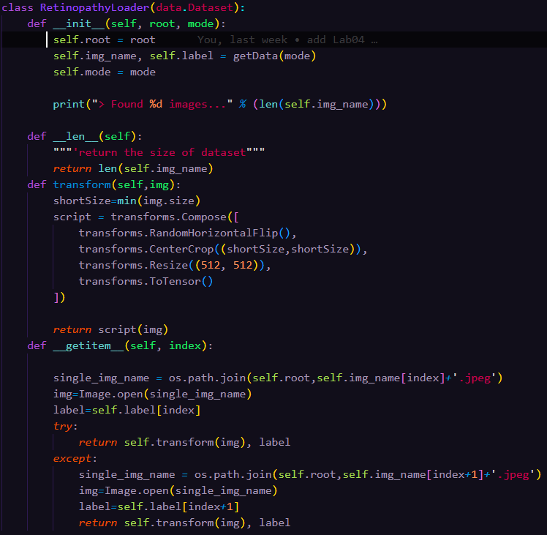

1. Decribing your evaluation through the confusion matrix

我們用一個5*5的矩陣(變數:confusion_matrix)儲存最後一次testing的結果。

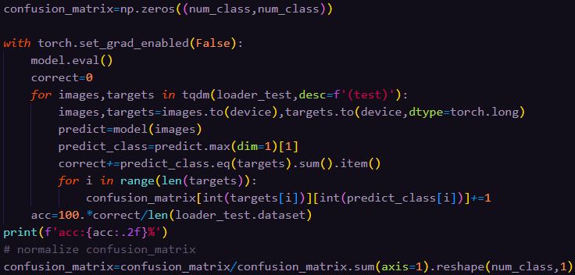

3. Data Preprocessing

1. How you preprocessed your data

在getitem裡面，我針對檔案遺失或是毀損做了try exception，讓其不要因為檔案的問題造成整個程式shut down。

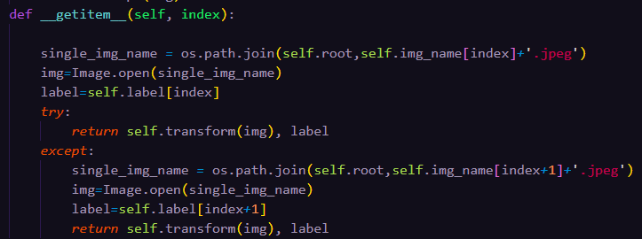

1. What makes your method special

原始的圖片除中間部分其餘部分皆是黑色，因此我先用CenterCrop抓取圖片正中間的部分並將原始圖片縮成正方形(以短邊為邊長)，之後再將原始圖片縮成512*512的大小，在每一次訓練時，我都會隨機上下翻轉進行訓練，提高模型的隨機性。

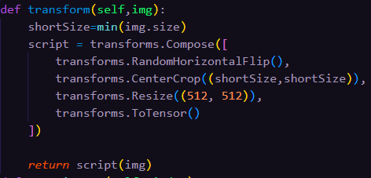

我嘗試了RandomHorizontalFlip在pretrined以及unpretrained的model中，其中利用HorizontalFlip圖片的Pretrained model可以達到比較好的結果，我們可以在接下來的實驗結果中看到。

4. Experiment Results:

1. The highest Test Result

* ResNet18:

Testing Accuracy: 84.21%



ResNet confusion Matrix

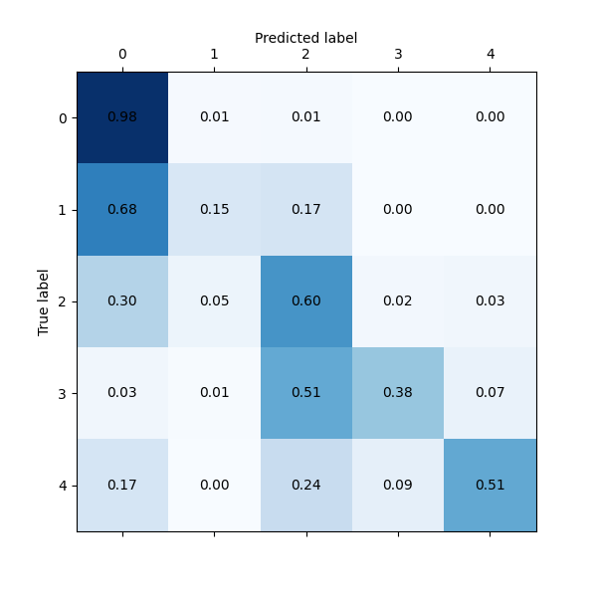

* + ResNet50

Testing Accuracy: 82.88 %



Confusion Matrix

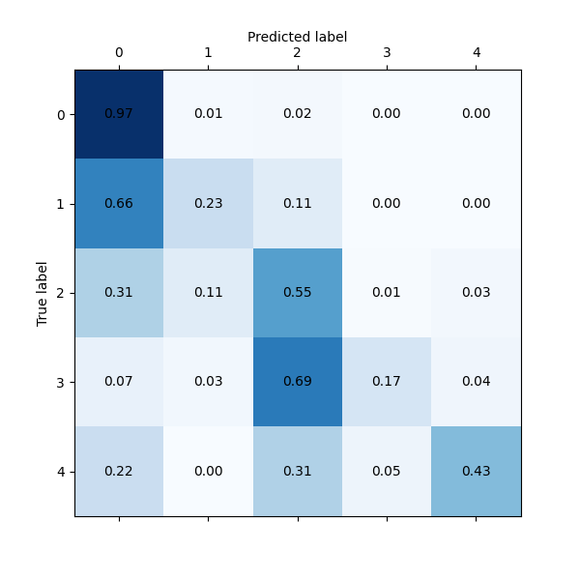

1. Comparison figures:

在比較圖中，我們比較了resnet有pretrained以及沒有pretrined的結果在比較圖中，黑線與綠線為unpretrained的結果，而藍線與紅線為有pretrained的結果。

* + ResNet18

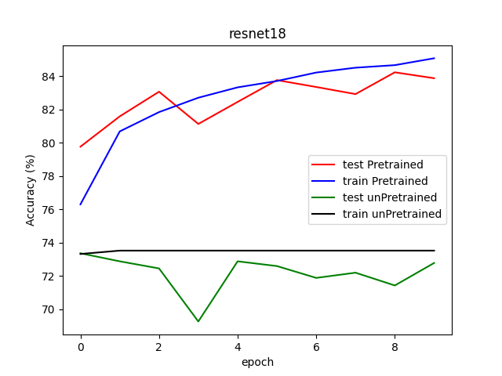

* + ResNet50

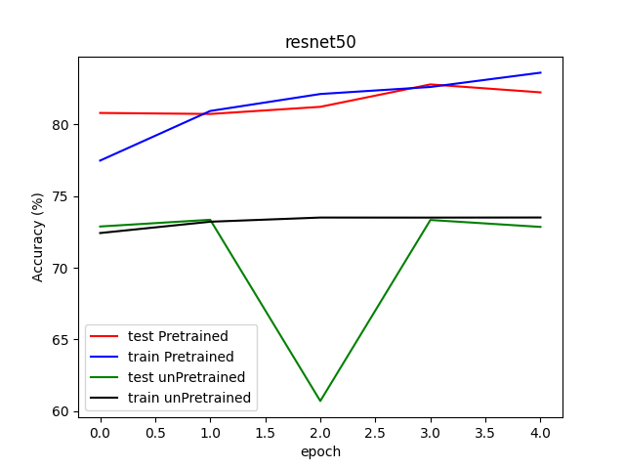

5. Discussion:

本次實驗使用的是unbalanced的dataset，雖然測試資料集以及訓練資料集的分布長的差不多，但是label 1對應的圖片高達70%，在unpretrained model裡面，模型會自動將所有圖片分類至第一類，反而是錯誤的結果。儘管進行了HorizontalFlip也無法有效分類這些圖片。下圖為unpretrained的confusion matrix，也可以看到全部的圖片都被分到第一類。

